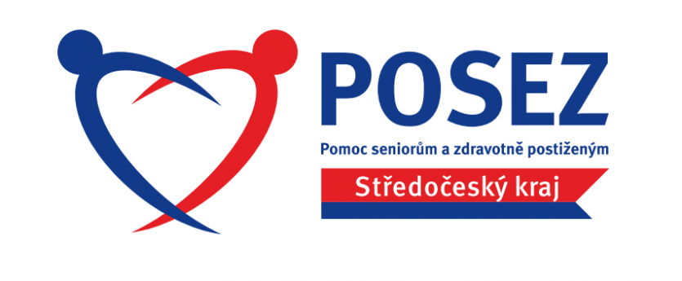

Cílem projektu „Pomoc seniorům a zdravotně postiženým„
pod záštitou Středočeského kraje a města Nového Strašecí
je zkvalitnění a doplnění celého systému sociální péče
pro občany města Nové Strašecí a jeho okolí.

Kontaktní místo:
Domov seniorů Nové Strašecí, Křivoklátská 417, PSČ 271 01 Nové Strašecí
V rámci projektu POSEZ nabízíme tyto služby:
- Sociální poradenství (pondělí 8:00 – 15:00):
- sociální péče, sociální zabezpečení, péče o nemocného v domácím prostředí, péče o nemocného s demencí, ošetřovatelská péče, žádost o příspěvek na péči

- Aktivizační činnosti (středa 8:00 – 15:00):
- ruční práce, zpívání s kytarou a klavírem, společenské hry, keramika,
skupinový trénink paměti, internetová kavárna (práce s počítačem),
knihovna (samostatná četba, předčítání), masáže

- Kulturní akce v plánovaný den:
- besedy, taneční zábavy, výlety do přírody, poznávání kulturních památek, grilování v areálu Domova, relaxační pobyty u řeky Berounky

Občerstvení: Pro účastníky v projektu POSEZ je občerstvení zajištěno Domovem seniorů

Doprava: Doprava účastníků projektu POSEZ je v nejnutnějších případech zajištěna
Domovem seniorů po předchozí domluvě

Jak se přihlásit: Pro přihlášení k účasti v projektu POSEZ lze využít kontaktní osoby
- Ředitelka Domova seniorů Nové Strašecí - PhDr. Mgr. Miluše Jůnová, MHA
Tel. 607 562 197, 313 572 608

- Koordinátor SET a aktivizací - Bc. Hana Brožová
Tel. 728 422 740

- Aktivizační pracovník - Adéla Belušová
Tel. 721 981 160

